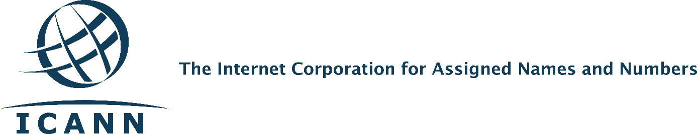
Actualización importante de la Unidad Constitutiva de Viajes de la ICANN
Se ha completado el cambio de agencia proveedora de servicios de viaje de la ICANN
El 31 de marzo de 2016, la ICANN cambió su proveedor de servicios de viaje, pasando de BCD Travel a FCM Travel Solutions. Este cambio de proveedores permite que el Equipo de Apoyo para Viajes continúe brindado un servicio de primer nivel.
¿Qué hay de nuevo?
Hemos adoptado un modelo que nos permite brindar un mejor servicio a la comunidad global. FCM cuenta con agentes regionales que prestan servicio por correo electrónico o atención telefónica en una gama de idiomas más amplia y dentro distintas zonas horarias. Habrá nuevas herramientas para viajes, como un nuevo portal que ofrece las siguientes funcionalidades:
- Información de contacto de agentes regionales de FCM
- Acceso permanente (24/7) al enlace de solicitud de viajes
- Gestión de información en el perfil del usuario (por ejemplo, información sobre su programa de viajero frecuente)
- Selección de idioma para navegar el sitio (la mayoría de los idiomas se encuentran disponibles)
¿Qué no ha cambiado?
No hay cambio alguno en la Política de Viajes de la ICANN.

Seminarios Web
El Equipo de Apoyo para Viajes llevará a cabo dos seminarios web para capacitar a los miembros de la comunidad. Durante los seminarios web, se explicará cómo usar el nuevo portal. También brindaremos importante información de contacto de FCM.
Los seminarios web se llevarán a cabo el 17 de mayo a las 12:00 UTC y el 18 de mayo a las 20:00 UTC (detalles a confirmar). Cuando nos encontremos más cerca de las fechas de los seminarios web, enviaremos los datos para conectarse a las sesiones a los grupos de apoyo de SO/AC para su distribución entre los miembros de la comunidad. También pueden consultar información en este espacio: https://community.icann.org/display/trvlconstit/Constituency+Travel+Home.
¿Preguntas?
Pueden enviarnos un correo electrónico a: constituency-travel@icann.org.

